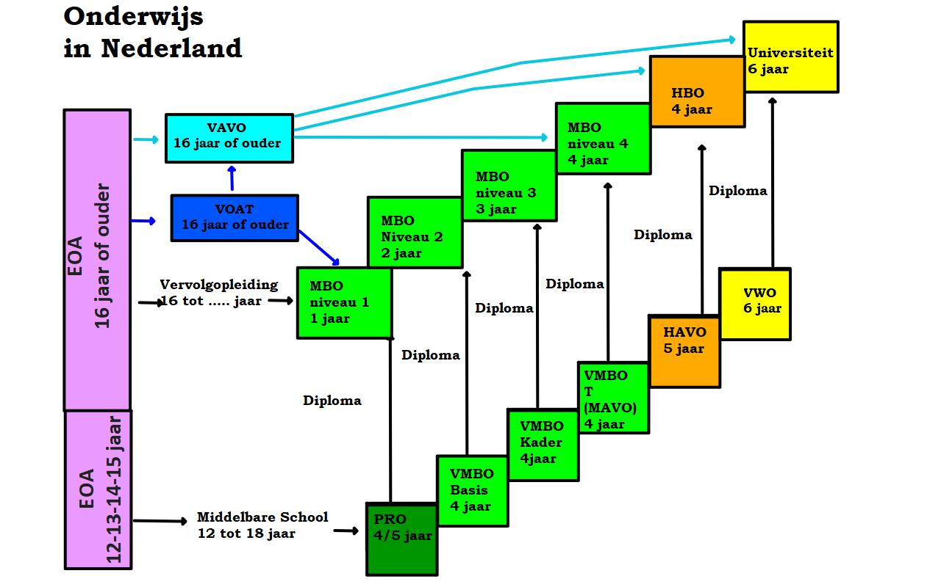

VAVO : 3e + 4e jr VMBO-T 🡪 MBO level 4 🡪 HBO 🡪 universiteit

VAVO: 4e + 5e jr HAVO 🡪 HBO 🡪 universiteit

VAVO: 5e + 6e jr VWO 🡪 universiteit

VOAT = EOA voor leerlingen >16 jaar